Необычный продукт для необычных людей — как в Петербурге развивается бренд авторских украшений

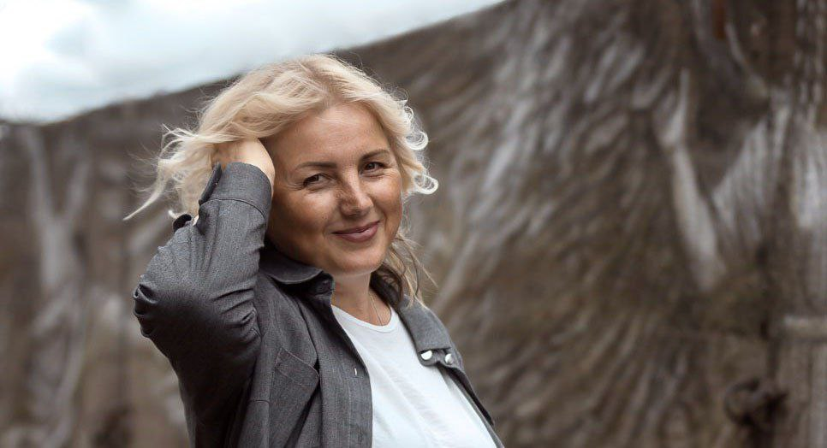
Основатель бренда эксклюзивных авторских украшений из Санкт-Петербурга BORNMaster Надежда Боровикова успела представить свою продукцию на более чем 80 творческих выставках. Также предпринимательница регулярно проводит мастер-классы и является участником проектов «Витрина Брендов Петербурга» и «Петербургский Дизайн». Инициативы реализуются инфраструктурой Центра «Мой бизнес», в частности — Центром развития и поддержки предпринимательства (СПб ГБУ «ЦРПП») и Фондом развития субъектов МСП при участии Комитета по промышленной политике, инновациям и торговле Санкт-Петербурга.
«До бизнеса нужно дорасти — нужно постоянно учиться. Я развиваю свое дело одна за всех, без наемных исполнителей и сторонних реализаторов, не тиражирую свои изделия. Надеюсь, с помощью поддержки Центра развития и поддержки предпринимательства (Оператор «Мой бизнес») и его проекта «Витрина брендов» дорасту до того, чтобы назвать себя бизнесом, а пока просто творю», — рассказывает она.
Каждое украшение Надежды выполнено из серебра 925 пробы, натуральных камней, любви и душевного тепла, имеет клеймо и свой уникальный номер. Основной лейтмотив — связь с природой, естественность, простота и уникальность, а еще живые текстуры и необычные формы.
«Я искренне верю, что мои украшения способны заряжать своих владельцев особой энергией. Когда создаешь необычный продукт для необычных людей, то понимаешь свою аудиторию», — подчеркнула Надежда.
Клиенты, которых она описывает как людей творчества, ярких, харизматичных, тонко чувствующих мир, живущих в гармонии с природой, знакомятся с продукцией BORNMaster в основном выставках или на модных показах — через живые встречи и общение. Также Надежда продает украшения на маркетплейсах для мастеров, а вот частные заказы берет избирательно.
«Если мое видение не совпадает с видением заказчика, то направляю его к своим знакомым ювелирам, которые смогут лучше его понять. Я не готова работать только ради продажи, прибыли — для меня крайне важно совпадать с клиентом по концепции, наш совместный полет фантазии», — подчеркнула она.
Конечно, не обходится без трудностей, в том числе физических. Однажды Надежда участвовала в новогодней ярмарке, и несколько дней простояла на морозе, стряхивая снег с украшений, почти без продаж. Но отказаться от проекта и не заниматься созиданием она не может — это такая же необходимость, как и воздух.
«Поэтому преодолеваю все. И этот совет я хочу дать всем креативным предпринимателям — верьте себе и верьте в себя. Но главное — верьте в то, что приходит в этот мир через вас. Все остальное само произойдет и сложится», — заключила Надежда.
Следить за информацией об актуальных мерах поддержки и вдохновляющих историях предпринимателей Санкт-Петербурга можно в ТГ-канале ЦРПП.

